新桥街道中心幼儿园小四班幼儿生活状况记录表

观察时间：9.26

观察对象：小四班全体幼儿

观察者：胡老师、孙老师

观察目标：了解目标幼儿入园初期的适应能力

观察内容：观察目标幼儿来园情绪、午餐、午睡、游戏等情况

|  |  |  |  |  |  |
| --- | --- | --- | --- | --- | --- |
| 学号 | 姓名 | 来园情绪 | 午餐情况 | 午睡情况 | 备注 |
| 1 | 陶昕晨 | √ | ○ | √ | 菜和汤没吃完 |
| 2 | 任贞臻 | √ | ○ | √ | 菜和汤都剩下一些 |
| 3 | 张宥妍 | √ | ○ | ○ | 菜没吃完 |
| 4 | 汪谕菡 | √ | ○ | √ | 饭菜都剩下一些，没喝汤 |
| 5 | 熊诺一 | √ | √ | √ |  |
| 6 | 孙梓涵 | √ | ○ | √ | 菜没吃完 |
| 7 | 万语新 | √ | ○ | √ | 剩下一些汤 |
| 8 | 巢瑾兮 | √ | ○ | √ | 菜没吃完 |
| 9 | 戴芸舒 | √ | √ | √ |  |
| 10 | 余佳彤 | √ | ○ | √ | 剩空心菜 |
| 11 | 盛佳惠 | √ | ○ | √ | 不吃空心菜 |
| 12 | 林语晨 | √ | ○ | √ | 汤没喝完 |
| 13 | 邹梓晗 | √ | ○ | √ | 汤和菜都没吃完 |
| 14 | 袁铭菲 | √ | √ | √ |  |
| 15 | 袁铭翔 | √ | √ | √ |  |
| 16 | 万卓桉 | √ | ○ | √ | 剩下一些菜 |
| 17 | 张辰逸 | √ | √ | √ |  |
| 18 | 王彦钦 | √ | ○ | √ | 汤没喝完 |
| 19 | 仲浩轩 | √ | ○ | √ | 菜和汤都剩下一些 |
| 20 | 刘书宇 | √ | ○ | √ | 菜剩下一点 |
| 21 | 陈仲锦 | √ | ○ | √ | 菜和汤没吃完 |
| 22 | 彭礼斌 | √ | √ | √ |  |
| 23 | 任蒋星 | 请假 | 请假 | 请假 |  |
| 24 | 杨云聪 | √ | √ | √ |  |
| 25 | 刘书宏 | √ | ○ | √ | 菜和汤没吃完 |
| 26 | 黄子睿 | √ | ○ | √ | 不吃空心菜 |
| 27 | 花烨橙 | √ | ○ | √ |  |
| 28 | 崔皓轩 | 请假 | 请假 | 请假 |  |
| 29 | 周梓钧 | √ | √ | √ |  |
| 30 | 胡立超 | √ | √ | √ |  |
| 31 | 陈昭晖 | √ | ○ | √ | 剩一些菜 |
| 32 | 吴黄泽熙 | √ | √ | √ |  |
| 33 | 包顾成 | 请假 | 请假 | 请假 |  |

备注：（情绪：稳定√ 不稳定○ 午餐：吃完√ 没吃完○ 午睡：入睡√ 未入睡○）

**评价与分析：**

来园人数30人，3人请假。

**入园情绪：**今天全部孩子都能情绪良好得走进幼儿园并自主晨检。进入教室后，**陶昕晨、汪谕菡、熊诺一、孙梓涵、万语新、巢瑾兮、戴芸舒、余佳彤、林语晨、张辰逸、王彦钦、陈仲锦、仲浩轩、彭礼斌、刘书宇、杨云聪、刘书宏、陈昭晖、吴黄泽熙、任贞臻、袁铭菲、袁铭翔、邹梓晗、**在老师的提醒下能够打招呼并能放好水杯及自己的物品。

今天**孙梓涵**没喝牛奶。

**区域游戏：**

孩子们根据自己的兴趣选择区域，并尝试和同伴分享玩具。

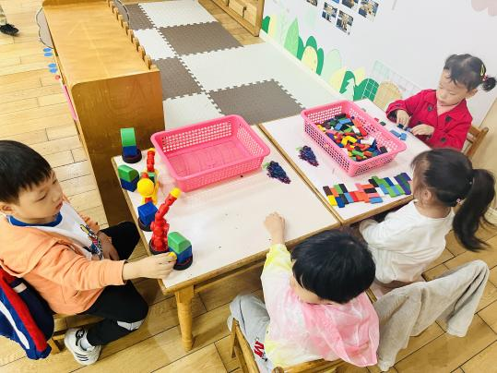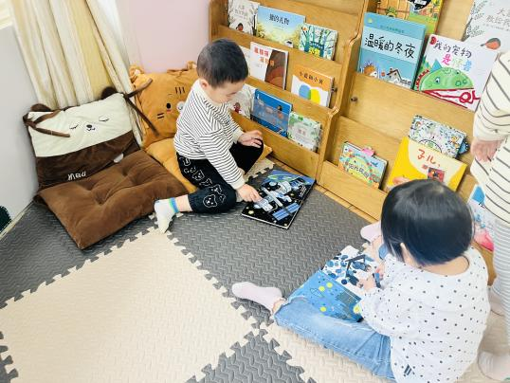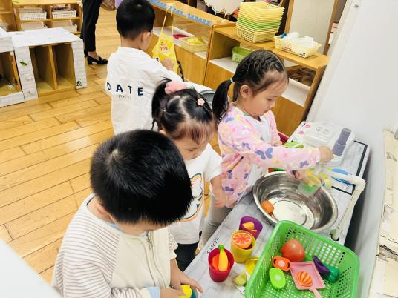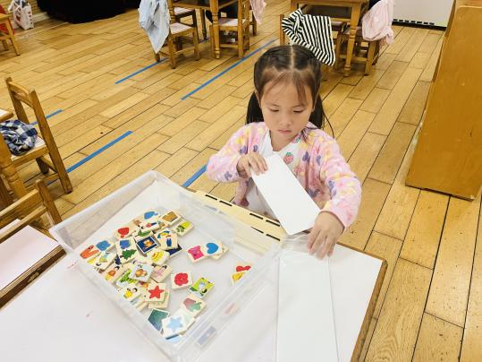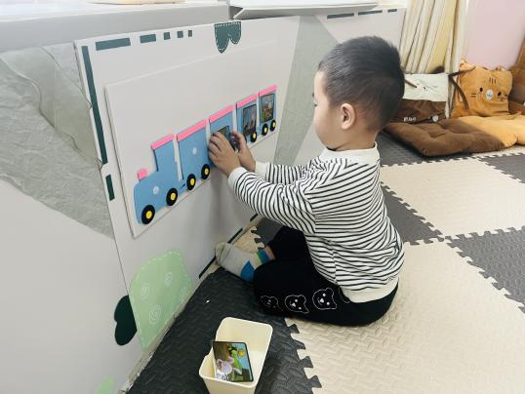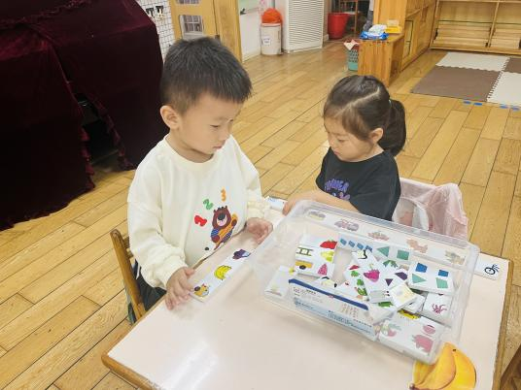

**午餐情况：**今天吃的是**玉米白米饭、糖醋排骨、蒜泥空心菜、海带豆腐汤。**餐前，孩子们在老师的提醒下能够安静趴在椅背上听故事，知道当餐车推到自己面前就要去做吃饭前的准备。午餐时，在舒缓柔和的轻音乐中，大部分孩子能够一口饭一口菜吃完自己的饭菜，并举手示意老师盛汤。大部分孩子都剩下些空心菜。饭后，孩子们能主动将碗勺放到指定的位置，并在老师的提醒下及时洗手、漱口、擦嘴巴。

**午睡情况：**睡前，孩子们能按顺序如厕、洗手进入午睡室。在老师的提醒下，孩子们都能将自己的鞋子摆放整齐。大部分孩子能够上床快速躺下安静听故事，酝酿情绪准备入睡**。**今天张宥妍没有睡着。个别孩子醒的很早，他们是**周梓钧、余佳彤、汪谕菡、任贞臻。**

**集体活动：**  《综合：好娃娃有礼貌》

这是一节偏社会领域的综合活动。礼貌，是人类为维系社会正常生活而要求人们共同遵守的最起码的道德规范，它是人们在长期共同生活和相互交往中逐渐形成，并且以风俗、习惯和传统等方式固定下来。活动以故事《小公鸡有礼貌》为载体，引导幼儿学习在不同的情况下使用不同的礼貌用语，如：您好、谢谢、再见等，从而让幼儿初步养成懂礼貌的好习惯**。**

在活动中，**张辰逸、万卓桉、戴芸舒、任贞臻、仲浩轩、杨云聪、万语新、陈昭晖、胡立超**能积极举手回答问题。**陶昕晨、任贞臻、张宥妍、汪谕菡、熊诺一、孙梓涵、万语新、巢瑾兮、戴芸舒、余佳彤、盛佳惠、林语晨、邹梓晗、袁铭菲、袁铭翔、万卓桉、张辰逸、王彦钦、仲浩轩、刘书宇、陈仲锦、彭礼斌、杨云聪、刘书宏、黄子睿、花烨橙、周梓钧、胡立超、陈昭晖、吴黄泽熙**愿意做个有礼貌的好孩子。

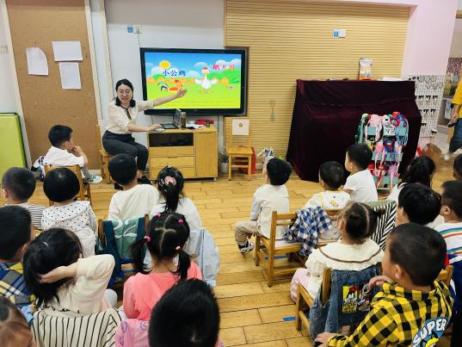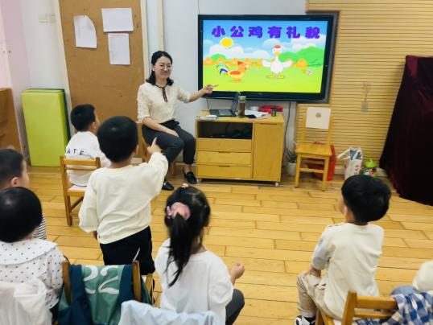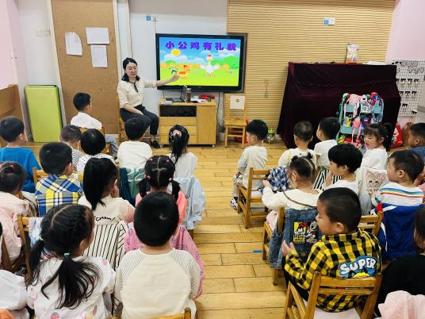

**家园合作：**

1.请家长们及时关注班级群内幼儿每日核酸情况，并及时上传截图。

2.若因工作或其他原因要出常，请各位家长在出常前和返常前都和老师说一下。